# Software design, implementering og test

## Styreboks(TF)

Der er valgt en objektorienteret tilgang til styreboksens software, hvilket muliggør en bedre struktur af koden samt for at lette vedligehold af softwaren på længere sig.

Ud fra den i arkitekturfasen udviklede applikationsmodel for styreboksen indledes der design af softwaren til de enkelte klasser med udgangspunkt i det resulterende klassediagram. Der udarbejdes UML klassediagrammer for de enkelte klasser der udvikles, og i den forbindelse vælges der at implementere de enkelte uml package elementer fra applikationsmodellen som ses på Figur 1.



Figur - overordnet klassediagram for styreboksen.

### Implementering og design af SD kort driver klassen(TF)

SD kort driver klassen udvikles ud fra sd simplifed specifikation der er vedlagt som bilag, der benyttes atmega2560 indbyggede SPI modul til at kommunikere med SD-kortet i SPI mode.

I forbindelse med implementeringen af SD-kort driveren opstod der en problemstilling med håndteringen af SD-kortets adressering. Der benyttes i SD-kortet en 32 bits adressering, og ATmega2560 sender data i 8 bits sekvenser på SPI bussen. Dette er løst ved at typecaste en long til en pointer til en unsigned char hvorved det kan håndteres i koden som et array med 4 pladser. Dette array kan nu benyttes til at sende de 4 bytes til SD-kortet. Implementeringen i koden kan ses på Figur 2.

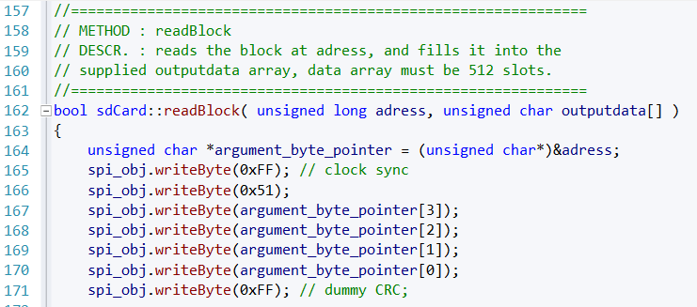

Figur - uddrag af readBlock implementering for at vise håndtering af SD-kort adressering

Dette gøres ved at designe de enkelte member functions hvorefter disse testes med sd kort modulet via det vedlagte testprogram.

Den mest udfordrende del af softwaren til sd-kort driveren ligger i at få initieringsprocessen til at forløbe korrekt da sd-kort er meget sarte i forhold til timingen på de enkelte kommandoer, hvilket gør at det kan være nødvendigt at gennemgå initieringsforløbet mere end en gang. Derudover er der forskel på initierinsprocessen afhængigt af hvilken type sd kort der anvendes, her i projektet er der anvendt et kingston SD kort af typen SDHC der er et high capasity kort der kun kan læses og skrives fra i hele 512 bytes blokke. Driveren er for at holde den simpel lavet så den kun understøtter sd kort af denne type.

For en detaljeret beskrivelse af initieringen af sd-kortet se projektdokumentationen.

Den resulterende klasse ses på Figur 3.



Figur - klassediagram for sdCard klassen

Den færdige klasse testes med det vedlagte testprogram for SD-kort, hvor der via en USB tilkoblet PC sendes testdata via UART indeholdende hvad der skrives på til SD-kortet, samt hvad der udlæses. De skulle gerne være ens.